生徒に見られるつまずき
相似な図形の帰納的な説明と演繹的な証明の違いを理解することができない
つまずき解消に向けた指導のポイント
証明を行う前に、操作活動を通した気付きを話し合い、帰納的に説明する活動を行うことで、帰納方法の不十分さや演繹的な推論による証明の必要性に気付かせる
指導事例集ｐ．４３

１ 学年・単元名 第３学年 相似（図形領域）

２ 単元目標
具体的な問題を通して規則性を見つけ、三角形の相似条件や既習の図形の性質を用いて証明する必要性を理解する。

３ 単元の内容
・相似の意味と相似の図形の性質
・三角形の相似条件を使った図形の性質の証明
・平行線と線分の比
・中点連結定理

４ 本時の目標
既習事項の三角形の比、平行線の比を使って操作活動の中から帰納的に導き出し、そのことがいつでも言えることを証明する必要であることを理解する。

５ 本時の展開
 | 生徒の活動 | 指導上の留意点 ◇：評価  太字：つまずきに対する手立て
導入 | １ 三角形の比の定理  平行線の比の定理を確認する。 | ・前時までの既習事項を確認しながら進める。  ◇既習事項が理解できているか。
展開 | ２ ワークシートを配付し、〈課題１〉を考える。  ワークシート①使用  ①～③の△ABCで、∠Aの二等分線をひき、辺BCとの交点をDとするとき、点Dは、BCのどんな場所にありますか。  ①点Dは、BCの中点  ②点Dは、BCを３：２に分ける点  ③点Dは、BCを４：３に分ける点  各自がかいた三角形についても同じことが言えるか確認する。  いろいろな三角形で確認できれば証明する必要がないかどうかを考える。  ３〈課題②〉  下の図の△ABCで∠Aの二等分線と辺BCとの交点をDとするとき、  AB：AC＝BD：CD  であることを証明しなさい。  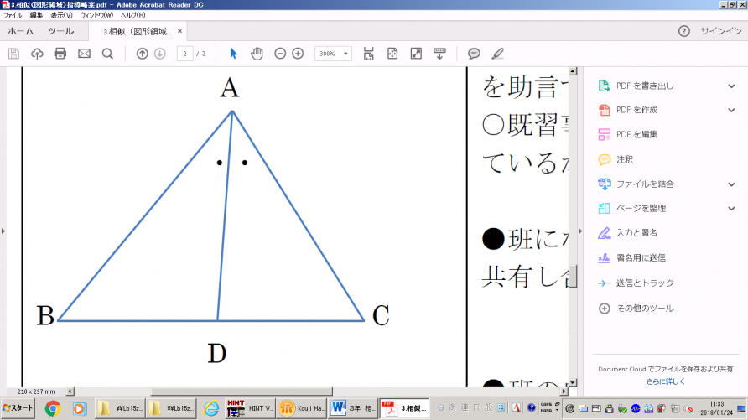  ・各自で証明を考える。  ・班になり、自分がどのように考えて証明したかを互いに共有する。  ・ホワイトボードにまとめたものを班ごとに発表し合い、全体で共有する。  参考：記入済みワークシート  授業の様子  ワークシート②使用 | ・ワークシートを配付。角の二等分線を作図し、点Dは、BCのどんな場所にあるか予想してみる。  ◇角の二等分線が作図できているか確認する。  ・実際にBC、BDの長さを測ってみる。  ・２辺AB、ACとBD、DCにはどんな関係があるのかを話し合う。  ◇自分の意見を班の中で発言し、他の意見も聞こうとしているか。  ・自分で△ABCをかき、∠Aの二等分線を作図し、AB：AC＝BD：CDになっていることを確認する。  ・常に成り立つかどうかを問い返し、帰納的な類推から演繹的な証明の必要性を感じさせるように指導する。  ◇証明の必要性を考えることができているか。  ・つまずいている生徒には、既習事項（相似や三角形の比など）を思い出させ、既習事項が使える補助線を引いてみることを助言する。  ◇既習事項を活用しながら、見通しをもって証明ができているか確認する。
まとめ | △ABCの∠BACの二等分線と辺BCとの交点をDとするとき、  AB：AC＝BD：CD  になる。 | ・２辺の比と線分の比が等しくなることを確認し、これからの問題に活用していくことをおさえる。  ・証明の必要性を再度確認する。

